Заземление и зануление.

Чем отличается заземление от зануления. Принцип работы заземления и зануления
Современная трёхфазная электропроводка выполнена по пятипроводной схеме, а однофазная по трёхпроводной. В этих схемах зануление и заземление выполнены отдельными проводами, следовательно, они выполняют разные функции. Для того чтобы правильно использовать эти проводники необходимо знать, чем отличается заземление от зануления.

Определение из нормативных документов
В "библии" электромонтёров Правилах Устройства Электроустановок п.п.1.7.28-1.7.31 даётся чёткое определение, что считается заземлением, а что занулением электрооборудования.
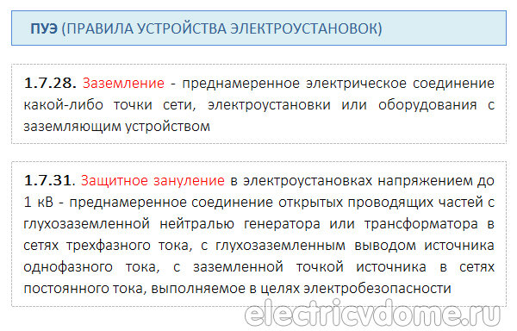
защитное зануление ПУЭ 1.7.31
Однако формулировки, используемые в этом и других документах, являются сложными для людей, не связанных с электричеством. Для лучшего понимания материала статьи можно объяснить, что такое заземление и зануление простыми словами.

Что такое зануление
Все жилые районы и большинство промышленных предприятий подключены к понижающим трансформаторам, вторичные обмотки которых соединены в "звезду" и подключены к контуру заземления без разрывов и переключателей. Такая схема электропитания называется "с глухозаземлённой нейтралью".
От таких подстанций отходит четыре провода - три фазных от концов обмоток и нейтраль, или нулевой проводник, от средней точки звезды. Занулением является соединение металлических корпусов электроприборов с нейтралью трансформатора или с нулевым проводником в однофазной сети 220В.
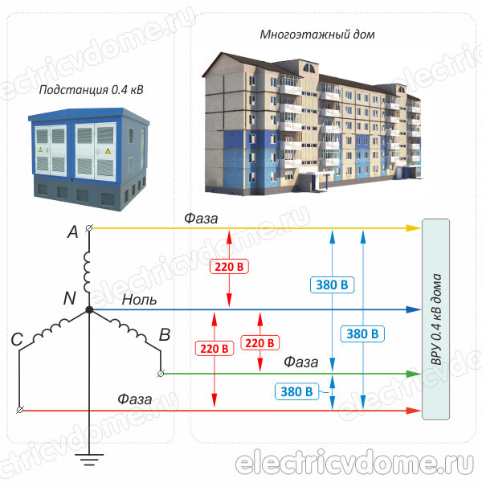
зануление и заземление
Согласно ПУЭ п.1.7.31 защитным занулением это подключение будет в том случае, если оно выполнено для повышения электробезопасности, а не по требованиям технологии или иным причинам.
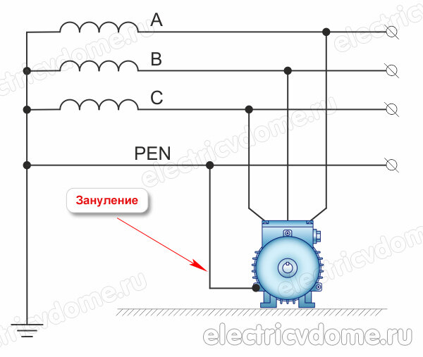
чем отличается заземление от зануления
Информация! Если нулевой проводник, присоединённый к контуру заземления или глухозаземлённой нейтрали, используется только для защиты, то его можно назвать "защитнное заземление".

Что такое заземление
Заземление - это подключение корпуса оборудования к контуру заземления. Такой контур может находиться возле здания или на трансформаторной подстанции. В последнем случае электропитание осуществляется по пятипроводной схеме, с дополнительным заземляющим проводом РЕ.
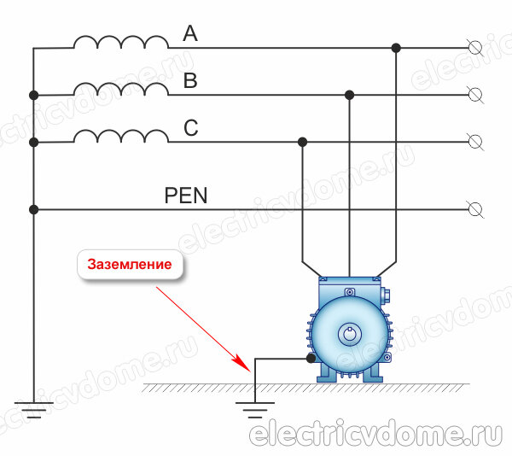
разница между заземлением и занулением
Соединение оборудования с заземлителями может осуществляться с двумя целями:
- Защитное заземление. Производится для предотвращения электротравм. Определение даётся в ПУЭ п.1.7.29.
- Рабочее (функциональное) заземление. Используется для работы электрооборудования, описывается в ПУЭ п.1.7.30.
Информация! Соединение заземления с нейтралью в трансформаторной подстанции или во вводном щитке даёт возможность также называть его "защитным занулением".

Для чего применяют заземление и зануление
С точки зрения электротехники эти проводники являются равнозначными и основное отличие заземления от зануления заключается в назначении таких проводов.

Зачем необходимо заземление
Прикосновение к элементам, находящимся под напряжением сети, может быть опасным для здоровья. В исправном оборудовании корпус отделён от токоведущих частей при помощи изоляционных материалов.
При разрушении изоляции на металлических частях корпуса появляется высокое напряжение и если оборудование не подключено к контуру заземления контакт человека с оборудованием приведёт к поражению электрическим током.
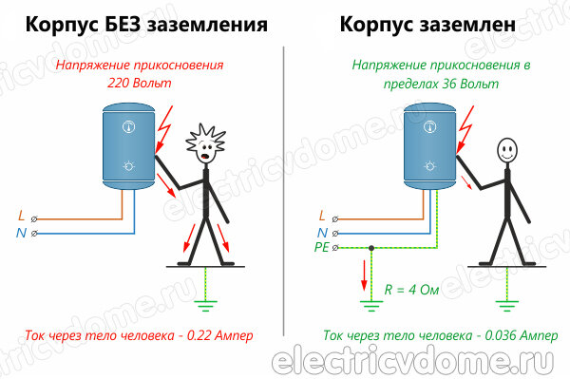
для чего применяют заземление
Наличие заземления обеспечивает отсутствие разности потенциалов между оборудованием с повреждённой изоляцией и заземлёнными элементами здания. При этом происходит срабатывание дифференциальной защиты и, при коротком замыкании на корпус, отключению автоматического выключателя.

Рабочее и защитное зануление
Соединение оборудования с нейтралью есть двух видов:
- Защитное. Предназначено для отключения питания при нарушении изоляции. При этом возникает короткое замыкание между элементами, подключёнными к фазным проводам, и занулённым корпусом. Это вызывает повышение тока в сети выше уставки соответствующего автоматического выключателя.
- Рабочее. Используется для получения однофазного напряжения в трёхфазной сети. В данной схеме нейтраль подключается не к корпусу, а к нулевой шине электросхемы или щита.

Схема подключения
Схемы подключения заземления и зануления отличаются в зависимости от назначения.
Защитное заземление должно подключаться к электроприборам без выключателей и разъединителей. Для этого используется отдельный пятый проводник РЕ в подходящем кабеле. Второй конец этого кабеля присоединяется к глухозаземлённой нейтрали понижающего трансформатора в схемах электроснабжения TN-S.
Защитное зануление предполагает присоединение корпусов оборудования к нейтральному проводнику ДО вводного автомата и в таком виде практически не используется.
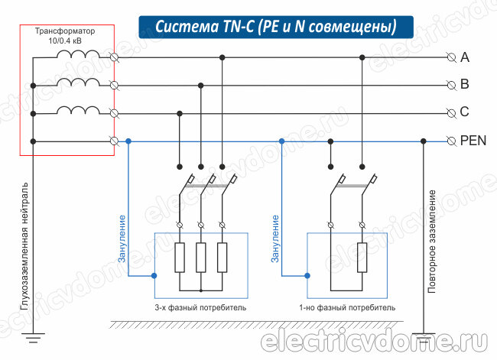
схема подключения зануления система TN-C
Для использования защитного зануления точку соединения с нейтралью необходимо дополнительно заземлять. При этом морально устаревшая схема электроснабжения TN-C преобразовывается в более современную схему TN-C-S.
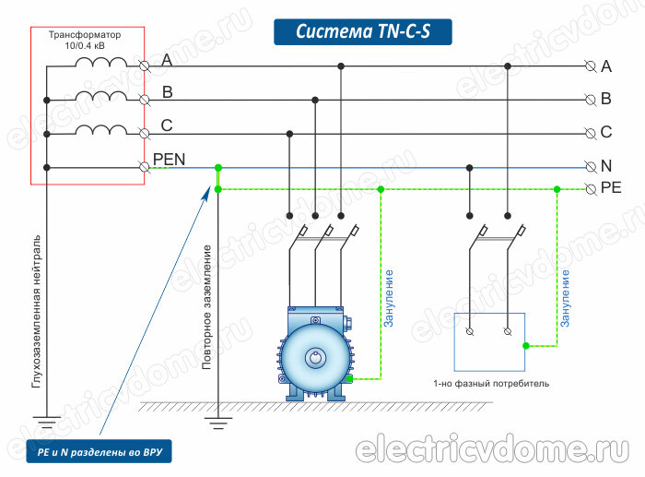
схема зануления оборудования
Рабочее зануление выполняется путём установки в электрощите нулевой шины N. К ней присоединяются нулевые провода отдельных линий при монтаже однофазных автоматов и нейтраль однофазных потребителей в трёхфазной сети.

Принцип работы заземления и зануления
Основная задача защитного заземления и защитного зануления одинаковая - предотвратить электротравму человека при повреждении изоляции между элементами, находящимися под напряжением и металлическим корпусом оборудования.
Однако эти приспособления выполняют свои функции по-разному и главное, чем отличается зануление от заземления это способом защиты и используемой защитной аппаратуры.

Принцип работы заземления
Для поражения электрическим током необходима разность потенциалов между корпусом оборудования и поверхностью, на которой стоит человек. Обычно это заземлённый пол или сантехника. При повреждении изоляции заземляющий провод отводит высокое напряжение в землю и шунтирует тело человека.
Согласно нормам ПУЭ п.1.8.39 сопротивление контура заземления должно быть не более 4 Ом, что намного меньше сопротивления тела человека, даже если контакт был произведён мокрыми руками.
В результате ток, протекающий через организм, становится намного меньше величины, при которой он начинает ощущаться как лёгкое покалывание.
Ток, протекающий через заземляющий провод, называется ток утечки и его появление приводит к срабатыванию дифференциальной защиты, а при его увеличении выше уставки автоматического выключателя происходит аварийное отключение автомата линии.

Принцип работы зануления
Зануление является менее надёжной защитой и предназначено для отключения линии в аварийных ситуациях защитным автоматом. Это защитное устройство сработает только при коротком замыкании между внутренней частью электрооборудования и корпусом.
Фактически, нулевой проводник в сетях с глухозаземлённой нейтралью выполняет две функции - заземления и зануления и является совмещённым проводом PEN, однако его сопротивление не нормируется и разность потенциалов между занулённым корпусом и заземлёнными элементами здания может достигать значительной величины, особенно если линия проложена тонким проводом и имеет значительную протяжённость и сопротивление.
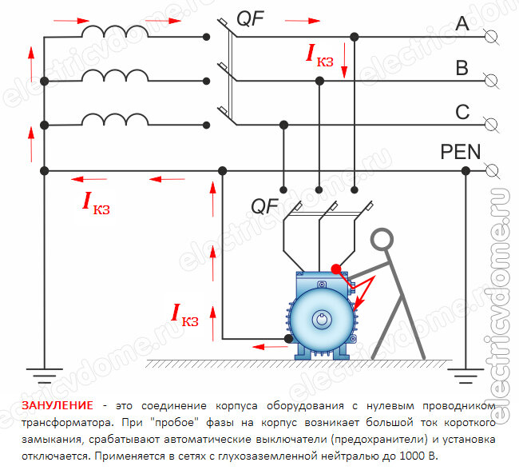
как работает зануление
Подходящий к квартире или частному дому однофазный двухжильный кабель кроме двухполюсного автомата проходит через дифреле, которое не отключает питание при нарушении изоляции. Такая защита сработает только при прикосновении к корпусу оборудования с повреждённой изоляцией.

В чем практическая разница между заземлением и занулением
Если заземляющий и нейтральный проводники оба проходят от потребителя к глухозаземлённой нейтрали трансформаторной подстанции, где подключаются к контуру заземления, то возможно не имеет значения, как их использовать?
Несмотря на то, что с точки зрения электротехники эти проводники равнозначные, отличия в монтаже делают недопустимым произвольное подключение земли и ноля в щитке и к электроприборам. Согласно ПУЭ, у каждого из этих проводов свои требования и область применения:
- Заземление. Используется для того, чтобы обеспечить отсутствие напряжения на корпусе электроприбора. При нарушении изоляции напряжение по заземляющему проводнику отводится в землю, при этом появляется ток утечки. Если его величина превышает 30мА, то срабатывает УЗО или дифавтомат, установленные в электрощитке. Заземляющий провод должен проходить от контура заземления до розетки или корпуса оборудования без автоматов или выключателей без контакта с нейтралью.
- Зануление. Согласно ПУЭ п.1.7.132 использовать подключение к рабочему нулевому проводнику для защиты от поражения электричеством запрещено, поэтому зануление применяется для разделения трёхфазного электропитания на три однофазных линии. Для подключения к нейтрали корпуса оборудования необходимо выполнить отвод от нулевого провода с дополнительным заземлением места разделения. В этом случае дополнительный провод считается заземляющим.
Заземление и зануление служат для защиты человека от поражения электрическим током. Основное отличие зануления от заземления в том что они по разному осуществляют эту защиту. Заземление обеспечивает безопасность путем снижения напряжения прикосновения до безопасной величины (электрический ток уходит в землю). Зануление - путем отключения поврежденного оборудования от сети.

Что лучше
Главное, чем отличается заземление от зануления, это надёжностью защиты от поражения электрическим током. По нейтральному проводу протекает электрический ток, что может привести к разрушению мест соединений и подгоранию контактов автоматов и рубильников.
Согласно ПУЭ, нулевой проводник должен отключаться одновременно с фазным, но это не гарантирует одновременного включения контактов выключателя. В этом случае на корпусе занулённого электроприбора через электросхему появится фазное напряжение.
В отличие от защитного заземления, установленное в схеме зануления УЗО будет отключать питание только в случае попадания человека под напряжение.
Ток утечки, протекающий через повреждённую изоляцию и зануление, вызовет только срабатывание автоматического выключателя при коротком замыкании. Незначительный ток может привести к полному разрушению электроприбора и его возгоранию.

Опасность зануления в быту
Для защиты от поражения электрическим током применяются два вида защит - заземление и зануление. В чем разница между ними понимают не все электромонтёры, а тем более домашние мастера.
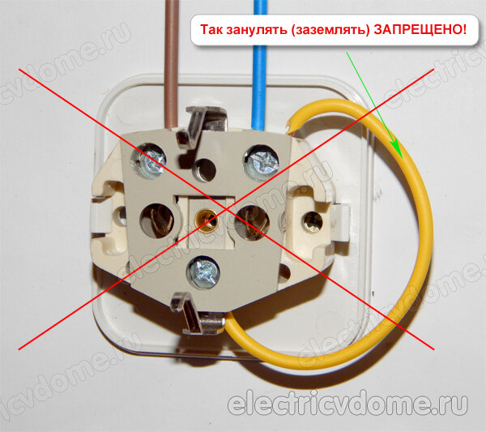
как нельзя делать зануление (заземление)
Поэтому при монтаже электропроводки иногда вместо заземляющего провода используется подключение к нейтрали. Выполнить эту работу по всем нормам ПУЭ, описанным в главе 1.7, затруднительно и вместо этого просто производится соединение нейтральной и заземляющей шин в электрощитке после вводного автомата или даже в розетке.
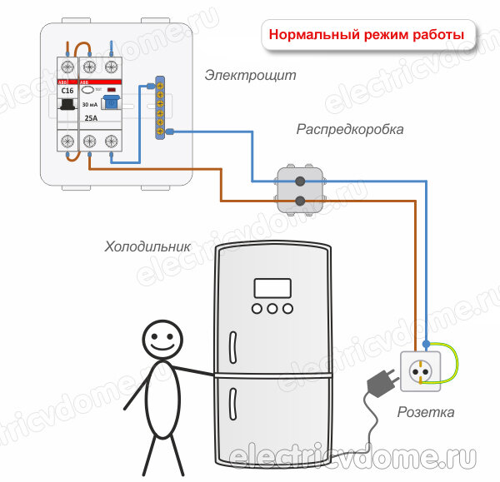
чем отличается зануление от заземления
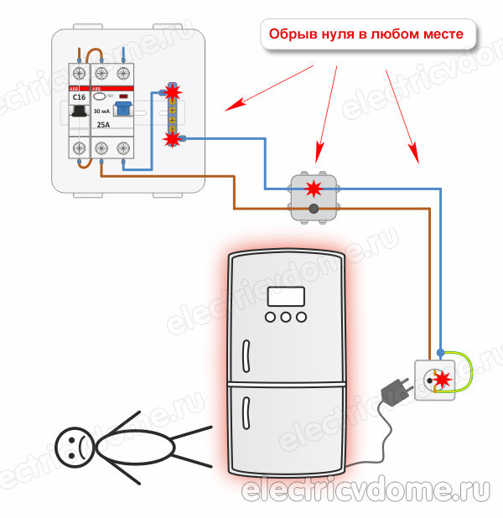
опасность зануления в квартире
Такое зануление выполняет свои защитные функции до тех пор, пока нейтральный проводник сохраняет свою целостность на всем протяжении. При аварийных ситуациях на заземляющих клеммах и корпусах электроприборов гарантировано появляется напряжение, что может быть опасным для жизни.
Поэтому использование рабочего нулевого проводника в качестве защитного запрещено нормами ПУЭ.

Вывод
Главное, чем отличается заземление от зануления - это надёжность защиты. В случае подключении корпуса к заземлению высокое напряжение отводится в землю и появляющийся при этом ток утечки вызывает срабатывание дифференциальной защиты. При монтаже зануления отключение производится автоматическим выключателем только в случае короткого замыкания. Поэтому при выборе способа защиты зануление следует устанавливать только при невозможности произвести монтаж заземления.

